|  |  |  |  |  |
| --- | --- | --- | --- | --- |
| tabela | Pobieranie  GET | Dodawanie  POST | Modyfikacja  PUT | Usuwanie  DELETE |
| Shop | X  (w Cashboxes) | X | X | X |
| Cashboxes | **TAK**/X  (weryfikacja czy kasa jest prawidłowa?)/  (w Transactions) | X | X | X |
| Cashiers | TAK/X  (do logowania?)/  (w Transactions) | X | TAK  (hasło) | X |
| Transactions | TAK | TAK | TAK | X |
| Orders | TAK | ?  (czy tylko w transakcji?) | TAK  (czy tylko w transakcji?) | X |
| Products | TAK | X | X | X |
| Categories | X  (w Products) | X | X | X |

Spis treści

Cashiers 2

GET 2

PUT 2

Products 3

GET 3

Cashboxes 4

GET 4

Orders 5

GET 5

PUT 5

Transactions 6

GET 6

POST 7

PUT 9

# Cashiers

## GET

ENDPOINT: /api/cashiers

PRZYKŁADOWA ODPOWIEDŹ:

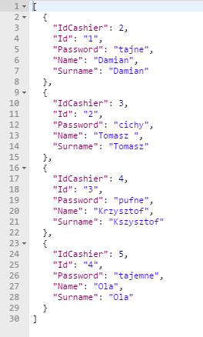

## PUT

ENDPOINT: /api/transactions/{idCashier}

PRZYKŁADOWE BODY:

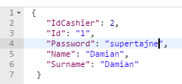

ODPOWIEDŹ:

Bez odpowiedzi, ale status informuje, że wszystko przebiegło pomyślnie:



# Products

## GET

ENDPOINT: /api/products

PRZYKŁADOWA ODPOWIEDŹ:

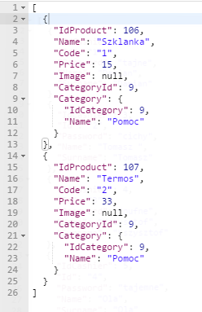

# Cashboxes

## GET

ENDPOINT: /api/cashboxes I /api/ cashboxes /{id} dla konkretnego idCashbox

PRZYKŁADOWA ODPOWIEDŹ:

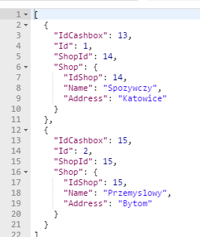

# Orders

## GET

ENDPOINT: /api/orders

PRZYKŁADOWA ODPOWIEDŹ:

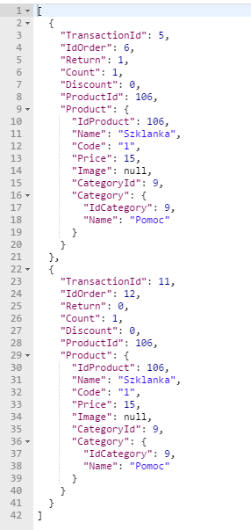

## PUT

ENDPOINT: /api/transactions/{idTransaction}

PRZYKŁADOWE BODY: (zwracamy produkt)

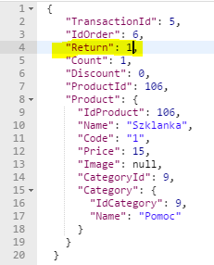

ODPOWIEDŹ:

Bez odpowiedzi, ale status informuje, że wszystko przebiegło pomyślnie:



# Transactions

## GET

ENDPOINT: /api/transactions I /api/transactions/{id} dla konkretnego idTransaction

PRZYKŁADOWA ODPOWIEDŹ:

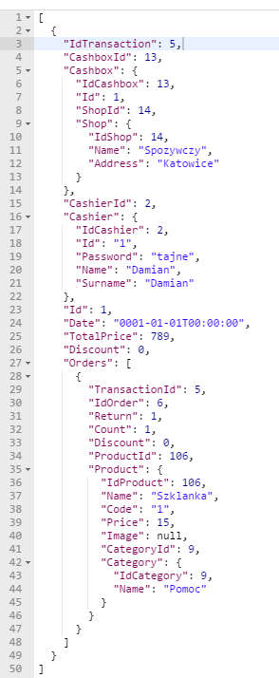

## POST

ENDPOINT: /api/transactions

PRZYKŁADOWE BODY: (nie ma idtransaction i idorder)

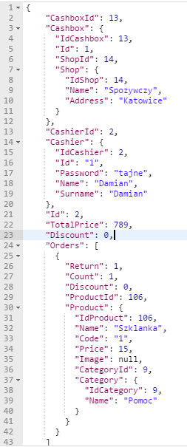

PRZYKŁADOWA ODPOWIEDŹ: (dostajemy odpowiedź z wygenerowanym idTransaction i idOrder dla każdego z zamówienia)

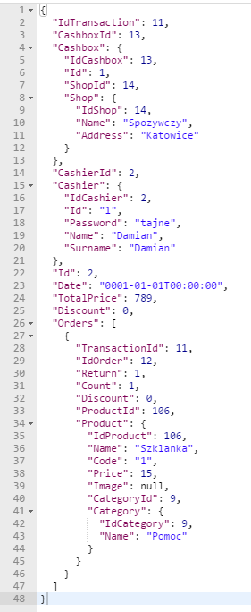

## PUT

ENDPOINT: /api/transactions/{idTransaction}

PRZYKŁADOWE BODY: (zwracamy produkt)

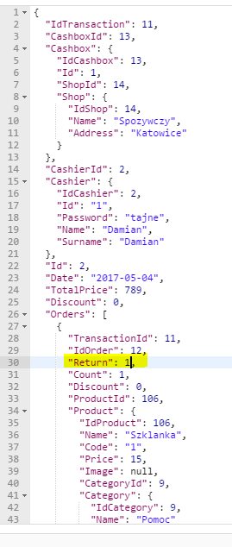

ODPOWIEDŹ:

Bez odpowiedzi, ale status informuje, że wszystko przebiegło pomyślnie:

